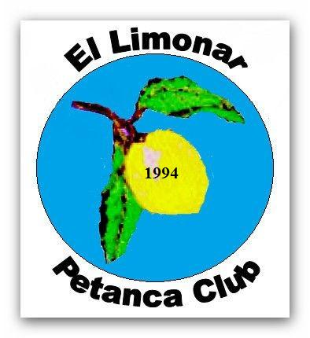

Protokoll för El Limonars möte med festkommitté 16 mars 2021

## 1. Mötet öppnandes av Werner Heidenreich

## 2. Närvarande Gun o Werner Heidenreich, Öystein Myrvold,

## Ann Karlsson samt Gunilla Ekström. Frånvarande Carl Holst, Stefan Torstensson och Siv Ryttner

## 3. Klubben kommer att ha påskmiddag vid banan som vanligt. Det beslutades att vi skulle ha catering av Micke från Lilla Svensken Lördag den 3 april kl 14. Sedvanlig påskbord erbjudes med en halv flaska vin/öl för 12.50 € per person. Klubben bjuder på Snaps

**4. Styrelsen beslutade att korvpetancan startar Söndagen 21 mars kl 13**

**5. Säsongsavslutning på La Pederera den 30 april om det går att genomföra den pga pandemin. Vi återkommer i frågan**

**6. Styrelsen beslutade att skicka 50 €var till cancerfonden för Yvonne Jönsson samt Rita Nyberg**

**Mötet avslutandes och Werner tackade för visat intresse.**

**Sekreterare Gun Heidenreich**